**初二专题《独特的冰雪世界——两极地区》学习指南**

**【学习目标】**观看微课1-3完成相关任务，运用资料，说明南极地区自然环境的特殊性及开展极地科学考察和保护极地环境的重要性，学会综合分析问题，树立人地协调发展的观念。

**一、观看微课1《南极地球》完成任务一和任务二。**

【任务一】请在下面表格中补全内容

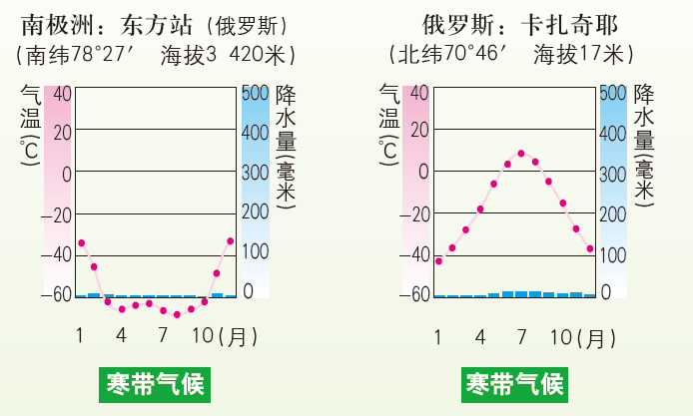

南极东方站气候统计图

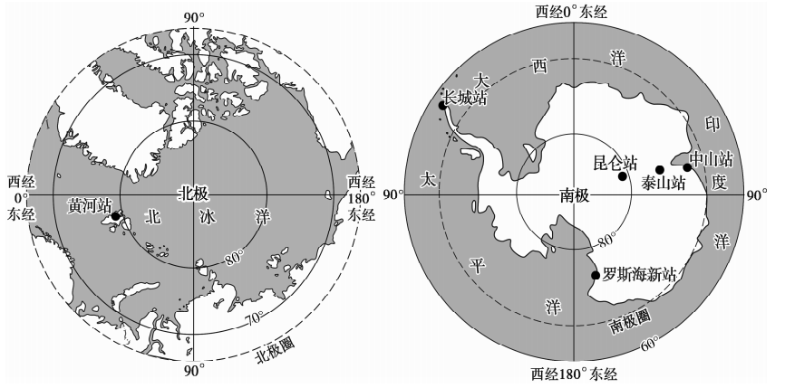

南极地区

南极地区

|  |  |
| --- | --- |
| 地理位置（半球、纬度、海陆） |  |
| 自然环境（气候、地形） |  |
| 自然资源（动植物、矿产） |  |
| 中国科考站 |  |
| 环境问题和保护措施 |  |

【任务二】请将下面序号，填入下图中，完成南极地区知识框架图

①独特的地理位置 ②酷寒 ③人迹罕至 ④降水少 ⑤宝贵的科研价值 ⑥烈风

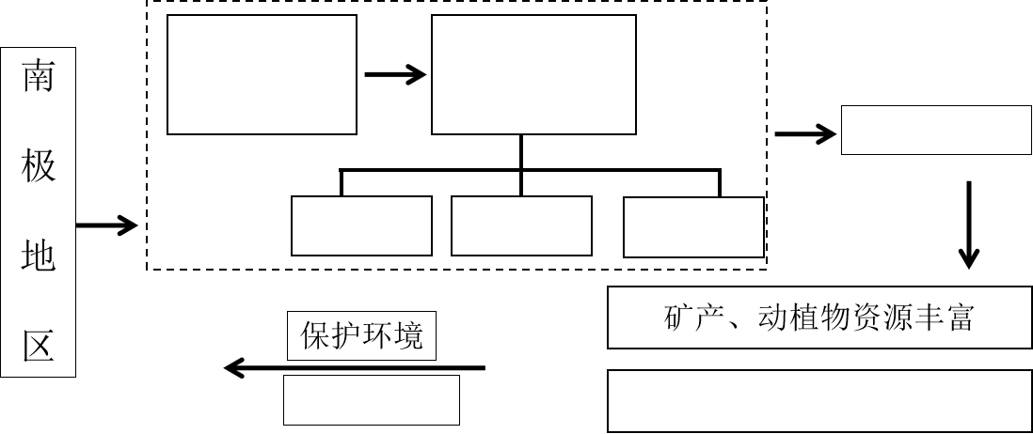⑦独特的自然环境 ⑧《南极条约》

1. **观看微课2《北极地区》完成任务三和任务四。**

**【**任务三】请在下面表格中补全内容



北极地区



北极卡扎奇耶气候统计图

|  |  |
| --- | --- |
| 地理位置（半球、纬度、海陆） |  |
| 自然环境（气候） |  |
| 自然资源（动植物、矿产） |  |
| 常住居民 |  |
| 中国科考站 |  |
| 环境问题和保护措施 |  |

【任务四】请将下面序号，填入下图中，完成北极地区知识框架图

①纬度高 ②海洋面积广阔 ③矿产、动植物资源丰富 ④寒冷 ⑤北极圈以北区域

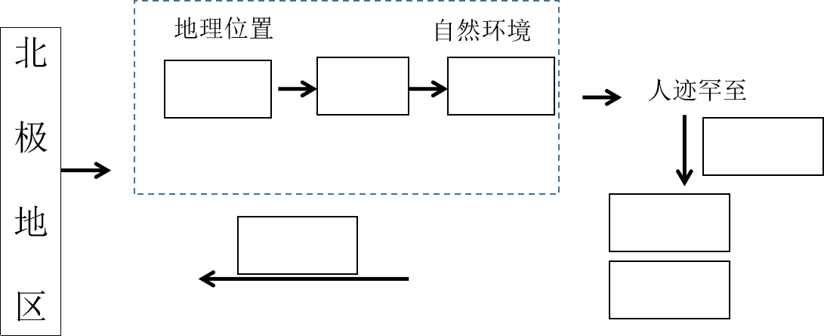⑥宝贵的科研价值 ⑦保护环境 ⑧因纽特人